1.Kérdezze le azoknak a katonáknak a nevét, akik a szárazföldi erőknél szolgálnak!

Πnév (ρSzolgHely=’SzárazföldiErők’(Katonák))

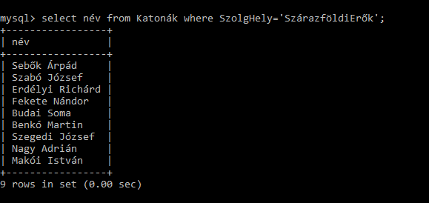

2.Kérdezze le azoknak a tiszteknek a sorszámát, nevét, rangját akik 41 évnél fiatalabbak!

Πsorszám,név,rang (ρéletkor<41 (Tisztek))

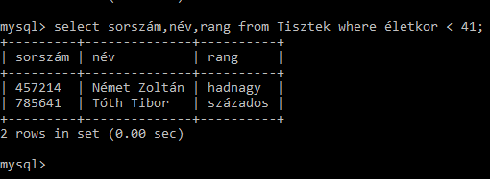

3.Kérdezze le a sorszámát, nevét ,rangját azoknak a katonáknak akik legalább 8 éve szolgálnak a Tengerészetnél!

Πsorszám,név,rang (ρSzolgIdő>8,SzolgHely=’Tengerészet’ (Katonák))

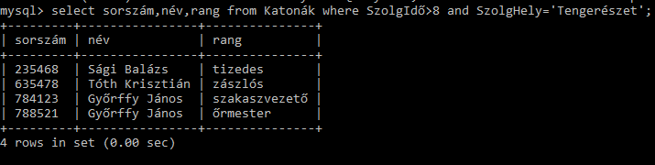

4.Kérdezze le azoknak a hadseregeknek a számát, amelyeknek létszáma 3000-nél nagyobb!

Γcount(\*)(ρlétszám>3000(Hadsereg))

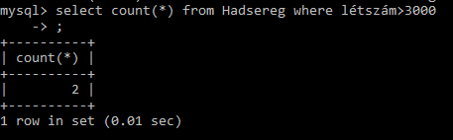

5.Kérdezze le azoknak a katonáknak a számát, akik többet szolgáltak az átlagos szolgálati időnél és 28 évnél idősebbek!

Γcount(\*)(ρSzolgIdő>(Γavg(SzolgIdő)from Katonák),életkor>28(Katonák))

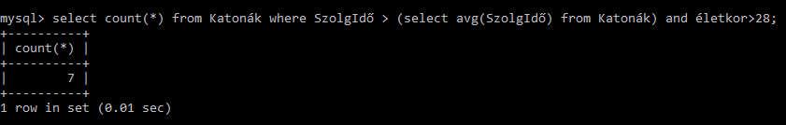

6.Kérdezze le azoknak a katonáknak a sorszámát, nevét, rangját akik az átlagéletkornál idősebbek és a légierőnél szolgálnak!

Πsorszám,név,rang (ρéletkor>(Γavg(életkor)from Katonák),SzolgHely=’Légierő’(Katonák))

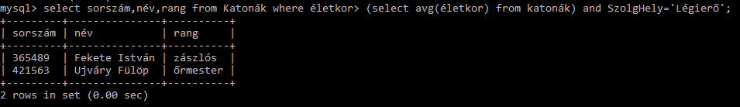

7. Kérdezze le azoknak a katonáknak sorszámát, nevét, akik a legfiatalabb tiszt alatt szolgálnak!

Πsorszám,név(ρsorszámFK=(Π sorszám(ρ életkor= (Γmin(életkor)(tisztek)))(Katonák))

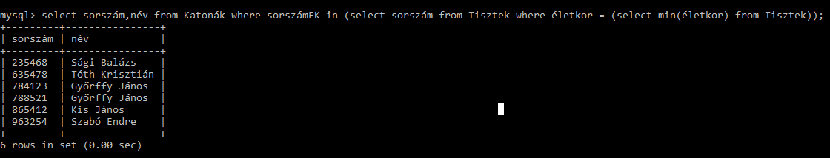

8.Kérdezze le a hadsereg összes tagjának adatát a hozzájuk tartozó parancsnokukkal!

Π\*(ρkatonak.sorszamFK ⋈tisztek.sorszam and tisztek.sorszam ⋈főparancsnok.sorszam(Katonák))

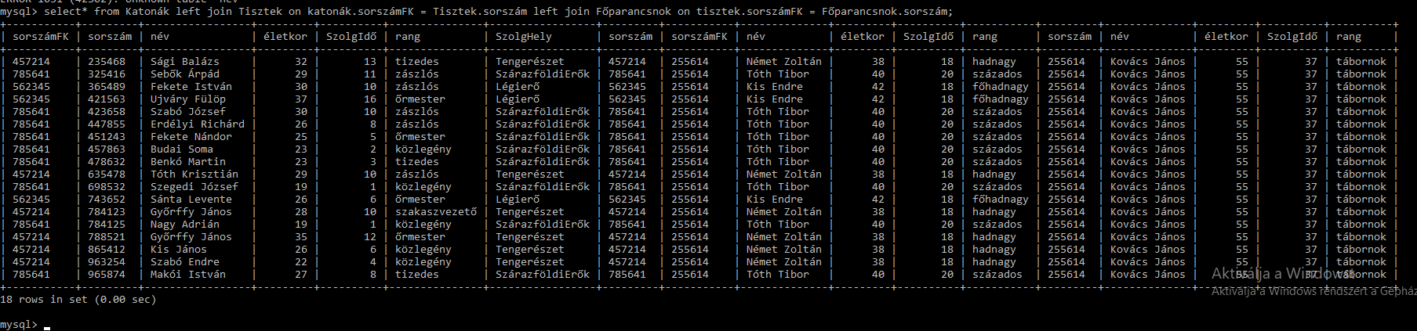

9.Kérdezze le azoknak a katonáknak az adatait, parancsnokukkal együtt akik idősebbek az átlag életkornál!

Π\*(ρkatonak.sorszamFK ⋈tisztek.sorszam and életkor > (Γ avg(életkor)(Katonák))(Katonák))

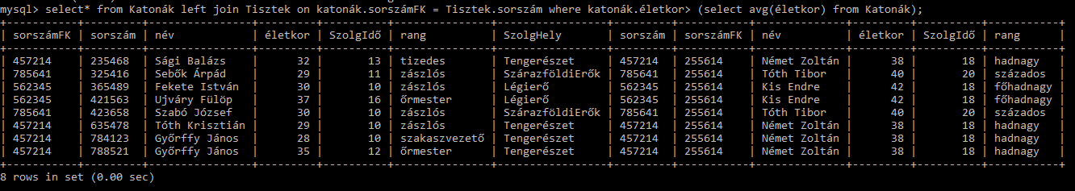

10. Kérdezze le adatait annak a katonának, tisztjével együtt aki a legkevesebbet szolgált a hadseregben!

Π\*(ρkatonak.sorszamFK ⋈tisztek.sorszam and SzolgIdő = (Γ min(SzolgIdő)(Katonák))(Katonák))

